附件：
疫情阶段在线教学优秀案例填报表
案例类型 | 高校类（ ） 教学单位类（ ） 课程类（√）
推荐单位 | 电气与电子工程学院
案例负责人及联系电话 | 周莹 联系电话：18126557465
所在学院/专业 | 电气与电子工程学院/电气工程及其自动化/电子信息工程
案例名称及网址 | 基于中国MOOC和腾讯课堂的翻转课堂建设与管理  https://hikeh5.zhihuishu.com/meetingClass.html#/meetClassList/10057584?VNK=5ca28aa4
使用的在线资源平台（含网址、资源名称） | 在线资源平台：中国MOOC  资源网址：https://www.icourse163.org/spoc/learn/GDY176-1454975170?tid=1455312450&_trace_c_p_k2_=290575931bee49ab8a0d6801372efc23#/learn/announce  https://www.icourse163.org/spoc/learn/GDY176-1454998180?tid=1455358452&_trace_c_p_k2_=99f50c65c0414efe8ae1a0def32ac5ad#/learn/announce
使用的在线教学工具 | 腾讯群课堂
辐射覆盖面  （500字内） | 本案例所涉及课程的开设面向广东理工学院电气与电子工程学院19级本科电气工程及其自动化专业3、4、5班，18级本科电子信息工程1、2、3班，17本科电子信息工程1、2班，共计8个班级，405名学生。课程学习分为视频观看与在线直播，视频观看率与直播在线人数都超过总人数的94%。
案例特色与创新  （800字内） | 案例分析：  - 互动性强，学生主导，锻炼综合能力  1、学生完成视频课程学习后，进入腾讯群课堂进行互动教学。首教师进行演示，学生通过视频观看，并在观看中途可随时提问，教师随时回答，反之，教师提问，学生回答。整个过程中可随时交流。  2、在教学过程中，教师根据本次课程内容提出问一个综合性的小项目，学生可以举手发言，获得屏幕展示和发言权，展示和讲解自己的成果。  3、针对学生的成果和讲解，大家一起发表意见并且总结，完后课堂学习。在此过程中，教师起辅助作用，学生获取主导权，展示自己所学，并且获取及时反馈。不仅让学生学习到知识，还可以锻炼自己的表达能力，组织能力，逻辑能力，提升其综合能力  - 有效记录，及时反馈，迅速跟进  1、课堂内  课堂内，教师与学生通过群课堂可是随时获取反馈，特别是学生主导时，可以获得来自学生与教师的共同反馈，及时意识到自己的知识盲点和逻辑表达的问题。例如，在学生讲解自己思路时，教师可及时发现其思考盲点，其他学生也会发现自己有同样的问题。再者，许多学生反映演示学生表达不清的问题，这也给学生自己，提供很好地训练。  2、课堂外  教师通过中国MOOC的后台数据，获取学生学习的情况，及时了解视频学习和课后作业的完成情况。一旦发现，有学生没有及时完成课程进度可迅速处理。  课程会通过腾讯课堂录播，在课后学生通过录播可以重新回顾课程内容，重点学习自己的薄弱点。
其他支撑材料目录  （选填） | 1. 课堂互动  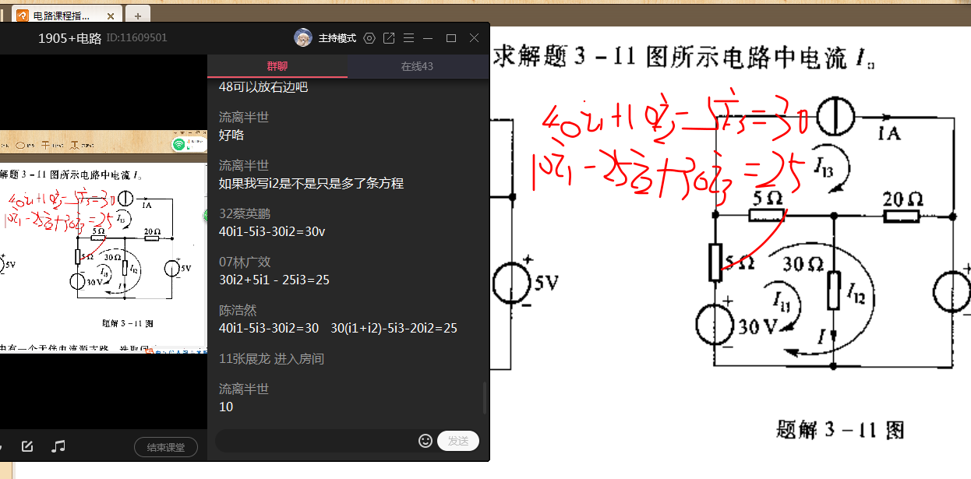  - 课后录播  